Rete Fassino Immobilare
Italia: Saluzzo (CN) Fassino Immobiliare p.za Vineis 2 12037
Francia: Menton Cote Sun Avenure Carnot 5 06500
Francia: Nizza, Azurenne Immobilier, Rue Fraoncois Aune 06000
Emirati Arabi: Sharjah, DPI Management Fze, P.O. Box 32608, Saleh Bin Lahej Building Off. 101, Almajazi
Tel. 0039 - 017546329
www.fassinoimmobiliare.com

Roquebrune

Bilocale finemente ristrutturato con terrazza vista mare.

L’appartamento è affittato fino a Marzo 2010 a 1070 euro al mese.

Euro 335.000
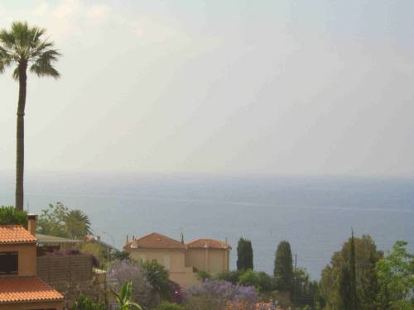

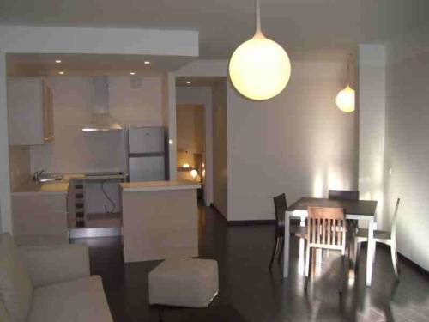

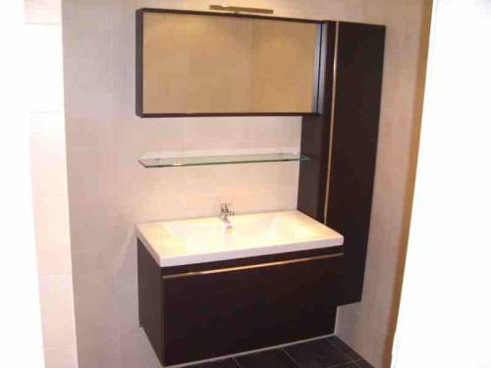

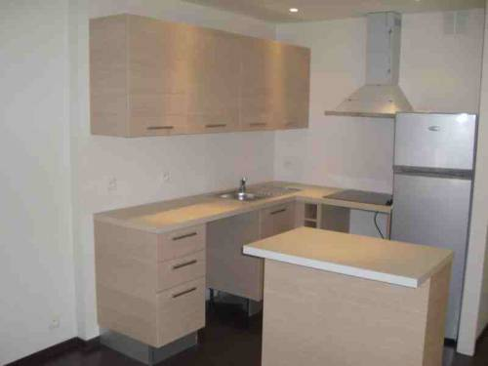
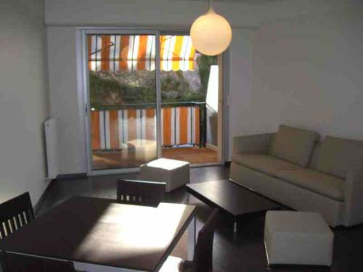

Aldo Olivero
3486580726

